Még több élmény vár a repülőtéren – így utazzunk nyáron a budapesti légikikötőből
Az esős tavasz után végre itt a nyár, vele együtt a vakáció és a várva várt nyaralások időszaka is. Ha külföldi kikapcsolódásra vágyunk, a Liszt Ferenc Nemzetközi Repülőtérről 130 városba juthatunk el átszállás nélkül. Az idei menetrendbe olyan új, régóta várt úti célok is bekerültek, mint például a nyaralóparadicsom Faro, Valencia és Szkíathosz, vagy épp Kanton és Hszian, ahol nemcsak a kínai kultúrában merülhetünk el, hanem kiváló átszállási lehetőségeket is találunk Ázsia további térségei, vagy épp Új-Zéland irányába. A Budapest Airport idén is készült egy összeállítással, amelyből megtudhatjuk, hogy lehet repülőtéri tartózkodásunk gördülékenyebb, hogy a nyaralás élménye már a légikikötőben kezdetét vegye.
A járat indulása előtt legalább két és fél órával érkezzen meg a repülőtérre. Így biztosan elegendő idő jut arra, hogy feladja a poggyászát, áthaladjon a biztonsági ellenőrzésen és ráhangolódjon az utazásra a terminálon. Egy átlagos nyári napon akár hatvanezer utas is megfordulhat a repülőtér termináljain, ezért javasoljuk, hogy kísérő nélkül lépjenek be utasaink a terminálépületbe; így elkerülhetővé válnak az esetleges torlódások.
Az utasfelvételt (check-in) és a parkolóhelyfoglalást végezze el online, az otthona kényelméből - ezzel időt és pénzt is spórolhat, elkerülheti a repülőtéri sorban állást, és biztosíthatja parkolóhelyét a terminálok közelében. Az utasok a repülőtéri parkolókban biztonságban tudhatják járműveiket a nyári kikapcsolódás ideje alatt, és már a 2. Terminál és az ibis Styles Budapest Airport Hotel között található új Terminál Parkolót is igénybe vehetik, ahol az autók számára további 586 férőhellyel bővült a kapacitás, míg az új Busz Parkolóban 8 hely áll rendelkezésre a turistabuszok számára. Az új parkolóban ügyfélszolgálati iroda is helyet kapott, ahol a Budapest Airport munkatársai készséggel segítenek bármilyen felmerülő kérdés esetén. A teljes parkolórendszer korszerűsítésének köszönhetően az utasok még kényelmesebben és gördülékenyebben használhatják a repülőtéri parkolókat. Új fizetőautomatákat telepítettek, amelyek kiépítésénél kiemelt figyelmet fordítottak arra, hogy azok a mozgásukban korlátozott utasok számára is könnyen hozzáférhetők legyenek, továbbá mindegyik eszköz esetében elérhetővé tették a bankkártyás fizetés lehetőségét. Modern rendszámtábla-felismerő rendszert állítottak üzembe, így az utasok a jegy behelyezése nélkül, kényelmesen ki tudnak hajtani a parkolóból. A rendszer átfogó modernizálása során a vállalat 65 be-és kijárati sáv rendszerét és sorompóját, 34 fizetőautomatát és 3 kézi kasszát cserélt le.
Tovább gyorsítja a repülőtéri folyamatokat az önkiszolgáló poggyászfeladás. Ha feladott poggyásszal utazik és légitársasága lehetővé teszi, vegye igénybe a 36 kioszk egyikét. Nyomtassa ki önállóan, gyorsan és egyszerűen csomagcímkéjét, ezt követően pedig már csak fel kell helyeznie a csomagot a kijelölt poggyászszalagra. Szükség esetén a repülőtéri személyzet szívesen segít a folyamatban.
Ha csak kézipoggyásszal utazik, és előzetesen elvégezte az utasfelvételt, nincs egyéb teendője. A 100E busz megállójához közel eső főbejáraton lépjen be a terminálra és menjen közvetlenül a biztonsági ellenőrzéshez, ezzel is segítve a zsúfoltság elkerülését az indulócsarnokban. A terminálokon kihelyezett várakozás-kijelző monitoron azt is ellenőrizheti, hogy a 2A vagy a 2B oldalon haladhat át gyorsabban a biztonsági ellenőrzésen; sőt, ezt akár előzetesen, a Budapest Airport honlapján is megtekintheti. Ne feledje, a biztonsági ellenőrzés során már nem kell kivennie a táskából az elektronokai eszközeit, és a Gyorsítósáv (Fast Track Lane) használatával várakozás nélkül átjuthat az ellenőrzési folyamaton.
Annak érdekében, hogy járatát biztonsággal elérje, nem schengeni járat esetén hagyjon időt az útlevél-ellenőrzésre is, amely a biztonsági átvilágítás után, a 2B oldalon történik.
A Budapest Airport gondoskodik az indulás előtti felfrissülésről is; hozza magával saját kulacsát, amelyet a biztonsági ellenőrzést követően a 13 ivókút bármelyikénél feltölthet friss, tiszta ivóvízzel.
A repülőtér a kisgyermekes családok utazását is megkönnyíti. A Budapest Airport ingyenesen igénybe vehető babakocsikat biztosít a terminálokon, amelyeket a biztonsági ellenőrzést követően egészen a beszállásig igénybe vehet. A gyermekek ellátására öt baba-mama szoba áll rendelkezésre a tranzitterületen, pelenkázóval, fotellel és mikrohullámú sütővel. A kicsik szórakozását három megújult játszótér is garantálja: a B oldali utasmólón meseerdő témájú, a SkyCourtban gasztrokaravánok ihlette játszótér, míg az 1. mólón egy mini repülőtér várja a gyerekeket.
A Budapest Airport a kutyatulajdonosokra is gondol: kutyafuttató nyílt a 2. Terminál közelében, a City Break Parkoló mellett. A kerítéssel védett területen a házi kedvencek számára ivóvízkút is elérhető, a szórakozást pedig terepjátékok biztosítják, míg gazdáik a számukra kihelyezett kényelmes padokon élvezhetik a fel-és leszálló gépek látványát.
Azok számára, akik csendes elvonulásra vágynak, vagy épp egy megbeszélést kell lebonyolítaniuk utazás előtt, négy darab, egyenként kétfős, hangszigetelt csendes fülke áll rendelkezésre a repülőtéren.
A lelkes olvasók külön olvasósarkot is kaptak az 1. mólón és a B utasmólón, ahol kényelmes fotelek és a repülőtéren töltött időre szabadon kölcsönözhető könyvek is rendelkezésre állnak. A zenei beállítottságú utazók az ezekben a csarnokokban kihelyezett zongorákon mutathatják meg tehetségüket, vagy élvezhetik utastársaik játékát.
A repülőtéren három teraszon, a szabad levegőn is élvezheti a várakozási időt. Ezek közül a legújabb a 2B Terminálon megnyitott kilátó- és dohányzóterasz, amely indukciós töltőkkel és USB csatlakozókkal ellátott padokkal egészült ki, a környezetet pedig növényzet teszi még kellemesebbé.
A terminálinformációs munkatársak mellett most már információs totemek is segítik a repülőtéri tájékozódást, a látássérült utasok számára pedig a földi oldalon is rendelkezésre állnak taktilis sávok, a dedikált applikáció kiegészítéseként. Bővült a poggyászkocsik száma is; 300 további kocsi áll az utasok rendelkezésére, amelyeket akár a parkolókban is igénybe vehetnek.
A repülőtéri szolgáltatások további fejlesztése érdekében a Budapest Airport helyszíni elégedettségmérő rendszert telepített, amellyel az utasok értékelhetik az egyes folyamatokat és fejlesztéseket.
A légikikötőben számos egyedi kínálattal rendelkező, magas minőségű termékeket felvonultató üzlet található, ahol kedvére válogathat a szuvenírek, parfümök vagy épp divattermékek között. Térjen be a repülőtéri éttermek vagy exkluzív várók valamelyikébe, vagy igyon egy finom kávét.
Sajtókapcsolat:
- kommunikacio@bud.hu
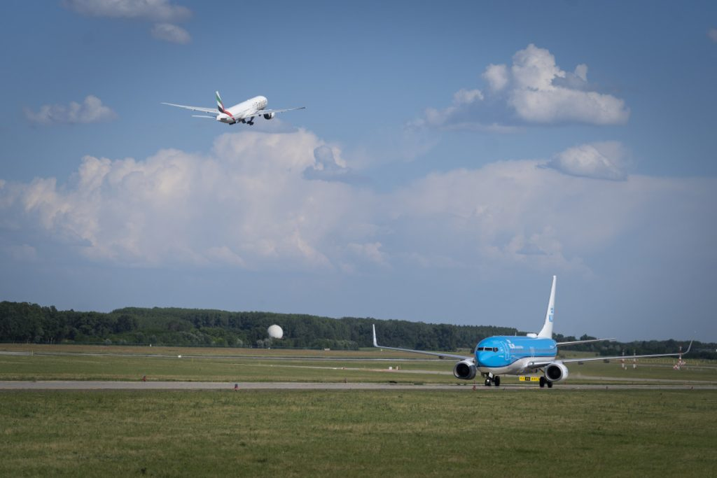 | © Budapest Airport
Eredeti tartalom: Budapest Airport
Továbbította: Helló Sajtó! Üzleti Sajtószolgálat
Ez a sajtóközlemény a következő linken érhető el:

